INDICADORES DE RENDIMENTO – 12.02.25
- Além de estimar o rendimento, também dimensionam a compra e o custo da preparação
PESO BRUTO (PB)
- Peso do alimento tal como é adquirido, com aparas
(cascas, sementes, talos, ossos)
- Pedido de compra
- Cálculo de custo
PESO LÍQUIDO (PL)
- Fração aproveitável do alimento no estado cru; obtido a partir do prépreparo do alimento
- Cálculo dietético
PESO COZIDO DO ALIMENTO (PCA)
- Fração aproveitável do alimento cozido
- Estimativa de consumo
PESO COZIDO DA PREPARAÇÃO (PCP)
- Como o PCA, mas para alimentos compostos de vários ingredientes
- Estimativa de consumo
FATOR DE CORREÇÃO (FCI)
- Etapa que elimina as aparas
- Corrige a variação de peso que o alimento apresenta decorrente da fase de pré-preparo;
- Permite também a estimativa de custo real do alimento.
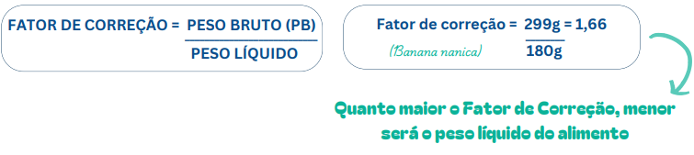
ÍNDICE DE COCÇÃO (IÇ)
- Corrige a variação do peso que o alimento apresenta decorrente da etapa de cocção
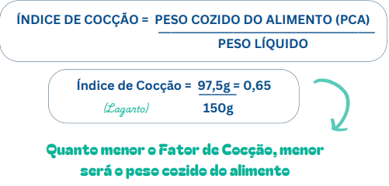

ESTIMATIVA DE CUSTO
Custo aparente (ou de mercado)
- Custo do alimento integral, ou seja, seu peso bruto
Custo real
- Custo da fração aproveitável do alimento
- Diretamente proporcional ao Fator de Correção
CUSTO REAL POR KG = CUSTO APARENTE X FATOR DE CORREÇÃO
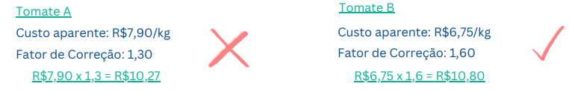

ALIMENTOS: CLASSIFICAÇÕES
- Quanto à origem: orgânico e inorgânico;
- Quanto à composição nutricional: proteína, carboidrato, lipídeo, vitaminas e minerais;
- Grau de processamento: in natura ou minimamente processado, processado ou ultraprocessados;
- Grupos de alimentos: frutas, hortaliças, carnes, leite.

A FORMA DE CLASSIFICAR OS ALIMENTOS DIFERE EM FUNÇÃO DO PROPÓSITO
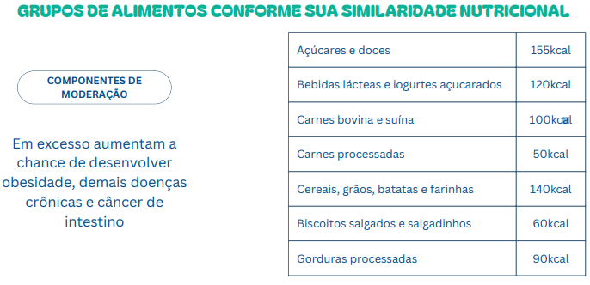
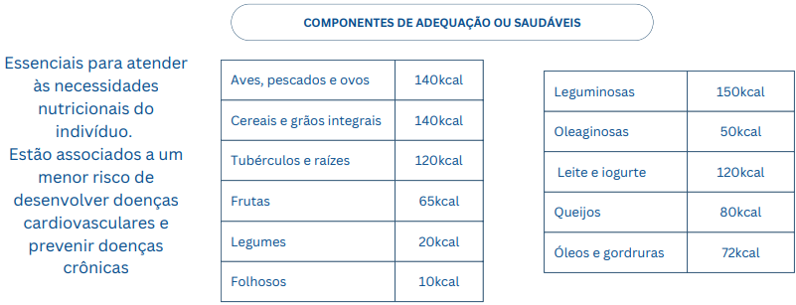
ALIMENTOS: MÉTODOS DE COCÇÃO
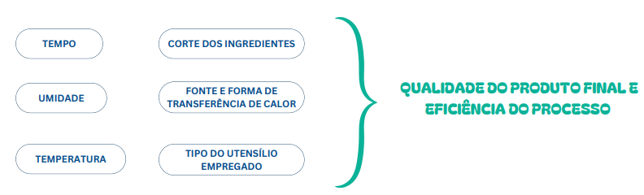
Conforme a transferência de calor:
Condução:
- Calor transportado camada a camada; necessidade de aquecimento do utensílio. Por exemplo: bife na chapa;
Convecção:
- Distribuição de calor por meio da movimentação de massas aquecidas. Por exemplo: ensopado;
Irradiação:
- Micro-ondas: ação das ondas eletromagnéticas

Conforme as condições de umidade do meio:
Seca:
- Desidratação do alimento por excesso de calor;
- por exemplo: grelhar, assar e fritar.
Úmida:
- Ocorre sempre que há o emprego da água ou do vapor;
- por exemplo: ensopar, cozinhar em vapor, cocção sob pressão.

Eficiência do processo:
- Emprego da menor quantidade de combustível (recursos energéticos);
- Preservação máxima do conteúdo de nutrientes e compostos bioativos do alimento;
- Inativação de toxinas e fatores antinutricionais;
- Diminuição dos possíveis micro-organismos;
- Valorização das características sensoriais da preparação;
- Controle do risco de adição de contaminantes e da produção de toxinas.

